JavaScript es un lenguaje de programación ampliamente utilizado en el desarrollo web para crear interactividad en las páginas web. Dos conceptos clave en JavaScript para la interactividad web son los eventos y la manipulación del DOM (Modelo de Objetos del Documento).

Eventos:

Los eventos son acciones o situaciones que ocurren en el navegador, como hacer clic en un botón, mover el mouse, presionar una tecla, cargar una página, etc. JavaScript puede detectar estos eventos y responder a ellos ejecutando código específico.

Ejemplo de cómo usar eventos:

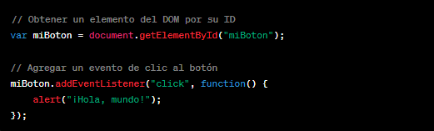

En este ejemplo, cuando el elemento de HTML con el **ID "miBoton"** se hace clic, se muestra una ventana emergente con el mensaje "¡Hola, mundo!".

Manipulación del DOM:

El DOM es una representación en memoria de la estructura de un documento HTML. JavaScript puede ser utilizado para acceder y manipular el DOM para cambiar dinámicamente el contenido, la estructura y el estilo de una página web sin tener que recargar la página.

Ejemplo de manipulación del DOM:

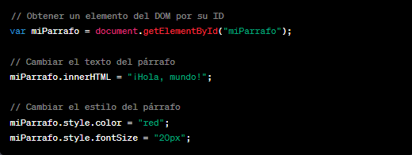

En este ejemplo, el contenido de un párrafo con el **ID "miParrafo"** se cambia a "¡Hola, mundo!" y su color de texto se establece en rojo y su tamaño de fuente en 20 píxeles.

***La combinación de eventos y manipulación del DOM permite a los desarrolladores crear aplicaciones web interactivas y dinámicas. Los eventos son la forma en que JavaScript detecta las acciones del usuario, y la manipulación del DOM permite cambiar la apariencia y el comportamiento de la página en respuesta a estos eventos.***